WiFi、ZigBee、BLE用哪个？

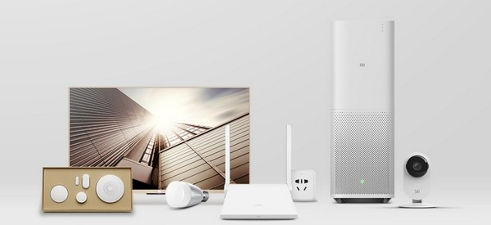
现在越来越多的设备开始使用无线协议来通讯，无线相对于有线有很多优点，缺点也解决的差不多了，就不展开了。很多人做智能硬件的时候会考虑用什么协议，是用WiFi呢，还是ZigBee呢，还是BLE呢？甚至还有人考虑用私有协议或者433/868MHz的射频协议。这里面有成本的考虑，有功耗的考虑，有穿墙效果的考虑，还有和其他硬件的互通等各种考虑。
（编者注——
ZigBee：基于IEEE802.15.4标准的低功耗局域网协议。按照维基百科的说法，其命名参照蜜蜂的群体通信网络：蜜蜂（bee）靠飞翔和“嗡嗡”（zig）地抖动翅膀的“舞蹈”来与同伴传递花粉所在方位信息。简单来说，ZigBee技术是一种短距离、低功耗的、便宜的无线组网通讯技术。
BLE：即蓝牙低能耗技术，是一种低成本、短距离、可互操作的鲁棒性无线技术，利用许多智能手段最大限度地降低功耗。被称为超低功耗无线技术）
经过很多轮的尝试，我们最终确定了一个选择协议的原则，必须使用标准协议，优先级如下：
1） 插电的设备，用WiFi；
2） 需要和手机交互的，用BLE；
3） 传感器用ZigBee。
按照这个原则，小米手环使用BLE，绿米的传感器使用ZigBee，摄像头和净化器使用WiFi。这里面也会有重叠，比如插电又要和手机交互的如美的空调使用WiFi + BLE。有几个立项比较早的产品，没有按照这个原则来，比如床头灯现在用BLE，其实应该用WiFi或者WiFi + BLE；灯泡现在用ZigBee，其实应该用WiFi，将来都会改正。
为什么插电的都用WiFi？
因为这样对于用户最方便，对于厂商来说可直达云端。目前的用户，家里还没有太多智能设备，我们的产品可能是用户的第一个智能设备。WiFi相对于蓝牙最大的缺点是设置起来麻烦，但一旦设置成功，就会感觉好用多了。蓝牙的优势是和手机的互通很方便，但是WiFi更方便，只要手机能上网的地方就可以互通，就算是走本地网络协议，路由器的覆盖范围也更大，不在同一个房间里面也可以联通。WiFi可以做到随时随地的连接人和设备、云和设备或者是设备和设备，甚至不同平台之间的对接都很方便，所以也最普适。
WiFi也有缺点，如下：
一是功耗高。
不插电的设备使用WiFi很难坚持很长时间，需要频繁充电或者换电池，给用户带来困扰。而BLE和ZigBee可以做到几个月、一年、甚至几年都不用换电池。所以现在可穿戴设备都用BLE协议。传感器使用ZigBee协议是因为目前只有ZigBee联盟有传感器的标准协议，蓝牙联盟还没有，等过两年蓝牙联盟也有了传感器的标准协议之后，也就很难说了。不过标准协议这个东西，很多人都不遵守，有了标准协议也是然并卵。总之低功耗这一边目前还比较混乱，不同厂家的设备互通很难。
二是成本高。
我们一直在推动WiFi芯片降价，很快成本就能做到10块钱人民币以下，到时候成本的问题也不明显了。如果只是因为成本的问题放弃WiFi，其实是得不偿失的。
三是WiFi设备多了之后，路由器负载会很大，星型架构的效率不高。
如果智能家居发展顺利，若干年之后家里可能有几十个灯，几百个传感器，这时候现在的WiFi协议就撑不住了。很多人建议在有很多个同类设备的时候使用ZigBee或者BLE Mesh取代WiFi。这个趋势目前还不明显，而且WiFi也会有自己的Mesh协议，但是不一定会被取代。
四是没有标准的应用层协议，容易造成大厂商的垄断，不同厂商的设备能否互通就看厂商之间的博弈。
扯了这么多，都是目前的想法，坚持WiFi不是因为我们也做路由器，而是相信WiFi更适合现在的市场。也许将来国家会出无线协议的强行标准，每个标准设备都有标准无线接口，就和现在的插座标准一样，不论什么牌子的插头都可以插在任意牌子的插座上。那么到那一天的时候，选择什么协议就不需要想了。

